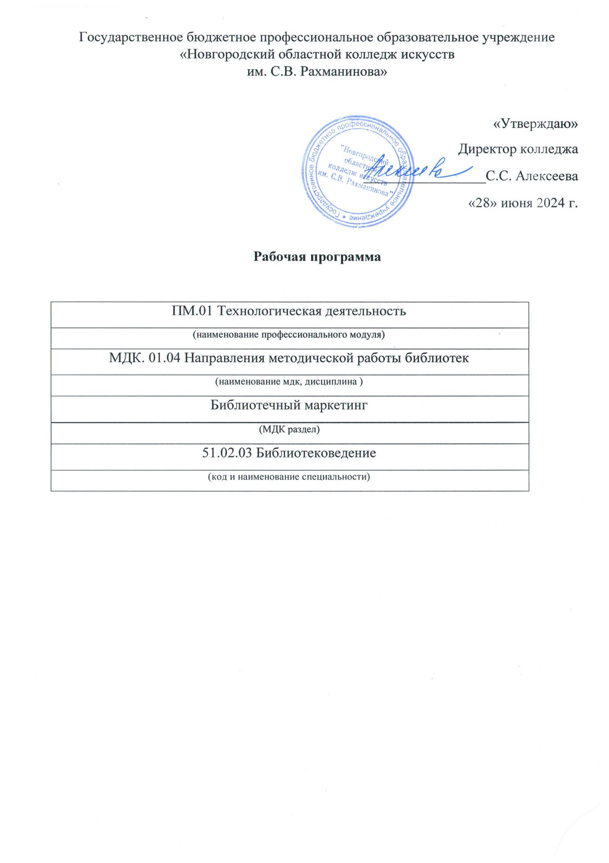

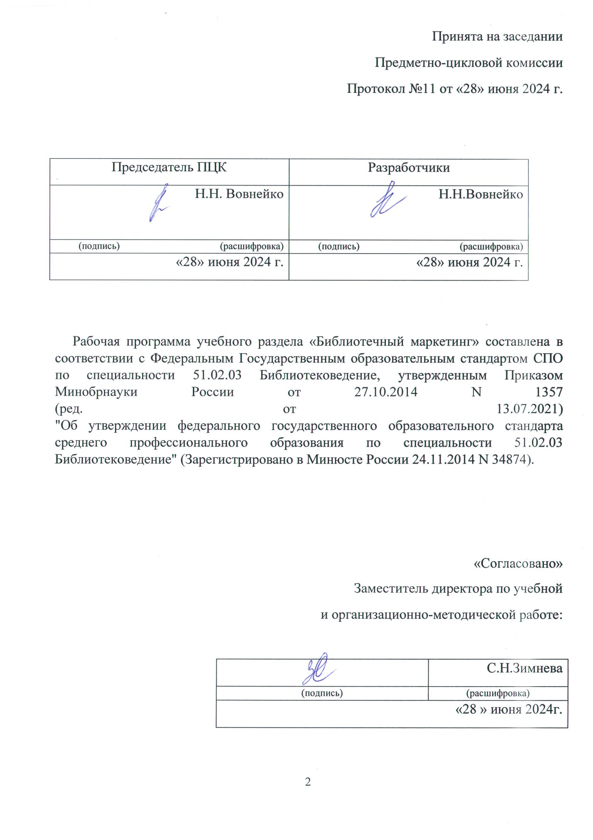

СОДЕРЖАНИЕ

1. ПОЯСНИТЕЛЬНАЯ ЗАПИСКА…………………………………………………………….4

2.ЦЕЛИИЗАДАЧИДИСЦИПЛИНЫ-ТРЕБОВАНИЯК РЕЗУЛЬТАТАМОСВОЕНИЯДИСЦИПЛИНЫ………………………………………………7
3. ТРЕБОВАНИЯ К УРОВНЮ ОСВОЕНИЯ СОДЕРЖАНИЯ ПРОГРАММЫ…………………………………………………………………………………..7

4. Структура учебной дисциплины…………………………………………………8

5. СОДЕРЖАНИЕ ДИСЦИПЛИНЫ И ТРЕБОВАНИЯ К ФОРМАМ И СОДЕРЖАНИЮ ТЕКУЩЕГО, ПРОМЕЖУТОЧНОГО, ИТОГОВОГО КОНТРОЛЯ (ПРОГРАММНЫЙ МИНИМУМ, ЗАЧЕТНО-ЭКЗАМЕНАЦИОННЫЕ ТРЕБОВАНИЯ)………………………10

6. условия реализации ПРОГРАММЫ дисциплины…………………………...13
7. МЕТОДИЧЕСКИЕ РЕКОМЕНДАЦИИ ПРЕПОДАВАТЕЛЯМ…………………………15
8. САМОСТОЯТЕЛЬНАЯ РАБОТА СТУДЕНТОВ…………………………………………16
9. СПИСОК ЛИТЕРАТУРЫ…………………………………………………… ……………..21
10.Лист переутверждения рабочей программы дисциплины (профессионального модуля)…………………………………………………………………..22

11.ЛИСТ РЕГИСТРАЦИИ ИЗМЕНЕНИЙ, ВНЕСЕННЫХ В РАБОЧУЮ ПРОГРАММУ…………………………………………………………………………………..23

Раздел 2.
1. ПОЯСНИТЕЛЬНАЯ ЗАПИСКА
Область применения программы
Рабочая программа междисциплинарного курса «Направления методической работы библиотек» по разделу «Библиотечный маркетинг» является частью основной образовательной программы в соответствии с ФГОС по специальности СПО 51.02.03 Библиотековедение, утвержденная приказом Министерства образования и науки Российской Федерации от 27 октября 2014 г. N 1357. углубленной подготовки в части освоения основного вида профессиональной деятельности по специальности 51.02.03 Библиотековедение библиотекарь, специалист по информационным ресурсам готовится к следующим видам деятельности:
1. Технологическая деятельность (классификация библиотечных документов, аналитико-синтетическая обработка документов, их хранение; применение прикладного программного обеспечения, Интернета; информационное и справочно-библиографическое обслуживание пользователей библиотек).
2. Организационно-управленческая деятельность (планирование, организация и обеспечение эффективности функционирования библиотеки в соответствии с меняющимися потребностями пользователей библиотек; ведение учетной документации и контроль за качеством предоставляемых услуг населению; прием управленческих решений, руководство коллективом библиотеки).
3. Культурно-досуговая деятельность (реализация досуговой и воспитательной функции библиотеки, организация досуговых мероприятий; обеспечение дифференцированного библиотечного обслуживания пользователей библиотеки; приобщение к национальным и региональным традициям).
4. Информационно-аналитическая деятельность (использование коммуникативных и информационных технологий в профессиональной деятельности; применение мультимедийных технологий; оценивание результативности различных этапов информатизации библиотеки; анализ деятельность отдельных подсистем автоматизированных библиотечно-информационных систем (АБИС) и формулировка требований к их дальнейшему развитию; использование внешних баз данных и корпоративных ресурсов библиотечно-информационных систем).

Общие и профессиональные компетенции
Библиотекарь, специалист по информационным ресурсам долженобладать ОБЩИМИ КОМПЕТЕНЦИЯМИ:
ОК 1. Понимать сущность и социальную значимость своей будущей профессии, проявлять к ней устойчивый интерес.
ОК 2. Организовывать собственную деятельность, определять методы и способы выполнения профессиональных задач, оценивать их эффективность и качество.
ОК 3. Решать проблемы, оценивать риски и принимать решения в нестандартных ситуациях.
ОК 4. Осуществлять поиск, анализ и оценку информации, необходимой для постановки и решения профессиональных задач, профессионального и личностного развития.
ОК 5. Использовать информационно-коммуникационные технологии для совершенствования профессиональной деятельности.
ОК 6. Работать в коллективе, обеспечивать его сплочение, эффективно общаться с коллегами, руководством, потребителями.
ОК 7. Ставить цели, мотивировать деятельность подчиненных, организовывать и контролировать их работу с принятием на себя ответственности за результат выполнения заданий.
ОК 8. Самостоятельно определять задачи профессионального и личностного развития, заниматься самообразованием, осознанно планировать повышение квалификации.
ОК 9. Ориентироваться в условиях частой смены технологий в профессиональной деятельности.
Библиотекарь, специалист по информационным ресурсам долженобладатьПРОФЕССИОНАЛЬНЫМИ КОМПЕТЕНЦИЯМИ:
Технологическая деятельность:
ПК 1.1. Комплектовать, обрабатывать, учитывать библиотечный фонд и осуществлять его сохранность.
ПК 1.2. Проводить аналитико-синтетическую обработку документов в традиционных и автоматизированных технологиях, организовывать и вести справочно-библиографический аппарат библиотеки.
ПК 1.3. Обслуживать пользователей библиотек, в том числе с помощью информационно-коммуникационных технологий.
ПК 1.5. Использовать маркетинговые принципы в библиотечно-информационной деятельности.
Культурно-досуговая деятельность:
ПК 3.4 Приобщать пользователей библиотек к национальным и региональным традициям.
ПК 3.5 Создавать комфортную информационную среду, обеспечивающую дифференцированный подход к различным категориям пользователей.
ПК 3.6 Владеть культурой устной и письменной речи, профессиональной терминологией.
Информационно-аналитическая деятельность:
ПК 4.1 Использовать современные информационные и телекоммуникационные технологии в профессиональной деятельности.
ПК 4.2 Использовать прикладное программное обеспечение в формировании библиотечных фондов.
ПК 4.3 Создавать и использовать базы данных в профессиональной деятельности.
ПК 4.4 Использовать информационные ресурсы и авторитетные файлы корпоративных информационных систем.
ПК 4.5 Использовать программные средства повышения информационной безопасности.
Рабочая программа раздела «Библиотечный маркетинг» может быть использована в следующих областях профессиональной деятельности выпускников:
- Область профессиональной деятельности выпускников: организация работы библиотек всех видов, библиотечных систем, библиотечно-информационных центров, ведение библиотечно-библиографических и информационных процессов.
- Объектами профессиональной деятельности выпускников являются:
государственные, региональные, муниципальные библиотеки и информационные центры;
библиотеки учреждений и организаций независимо от их организационно-правовых форм;
документные и информационные фонды;
библиотечно-информационные ресурсы и программное обеспечение;
пользователи библиотек всех видов.

Место дисциплины в структуре программы подготовке специалистов среднего звена
Учебный раздел «Библиотечный маркетинг» в структуре основной профессиональной образовательной программы принадлежит к профессиональному модулю ПМ, 01 «Технологическая деятельность».

2. ЦЕЛИИЗАДАЧИДИСЦИПЛИНЫ-ТРЕБОВАНИЯКРЕЗУЛЬТАТАМ ОСВОЕНИЯ ДИСЦИПЛИНЫ
Цельюизучения учебной дисциплины является:
- освоения учебной дисциплины «Библиотечный маркетинг» является формирование и подготовка специалистов, владеющих технологией маркетинговпринципов в библиотечно-информационной деятельности.

Задачами изучения учебной дисциплины являются:
- обучение специальным знаниям, умениям и навыкам в области маркетинговой деятельности в библиотеке;
- овладение методами разработки имиджевых стратегий и фирменного стиля библиотеки

3.ТРЕБОВАНИЯ К УРОВНЮ ОСВОЕНИЯ СОДЕРЖАНИЯ ПРОГРАММЫ
В результате освоения курса обучающийся должен:
иметь практический опыт:
-работать с информацией в глобальных компьтерных сетях
уметь:
- использовать знания в области менеджмента и маркетинга в деятельности библиотечно- информационных учреждений.
знать:
- виды маркетинга, применяемые в современной библиотечно- информационной практике
Рабочая программа составлена в соответствии с Рабочей программой воспитания и календарным планом воспитательной работы (https://noki53.ru/about/programma-vospitaniya.php
Образовательная деятельность при освоении образовательной программы или отдельных ее компонентов организуется в форме практической подготовки.
Образовательная деятельность при освоении образовательной программы или отдельных ее компонентов организуется с использованием средств электронного обучения, с применением дистанционных образовательных технологий .
- тестирующие системы (НЭШ)
- информационно-справочные системы
- электронные учебники (ЭБС «Лань»)
- электронные энциклопедии (библиотека колледжа: электронный читальный зал Президентской библиотеки имени Б.Н. Ельцина)
- справочники (библиотека колледжа: электронный читальный зал Президентской библиотеки имени Б.Н. Ельцина)
- электронные дидактические материалы
- образовательные видеофильмы
- фоторепродукции картин, памятников архитектуры и скульптуры, фотоизображения окружающего мира (природы и общества) и т.п.
- аудиофрагменты
- ноты, партитуры
- презентации
В зависимости от целей занятий могут использоваться электронная почта, социальные сети, мессенджеры
4. Структура учебной дисциплины
Объем времени, выделяемый на МДК, дисциплины
В соответствии с учебным планом обязательная учебная нагрузка по разделу Библиотечный маркетинг на специальности 51.02.03 -Библиотековедение – 64 часа, 32 часа отводится на самостоятельную работу студентов, максимальная нагрузка - 96 часов.
Изучение раздела Библиотечный маркетинг проходит с 7- 6 семестрах, на протяжении одного года по 2 часа в неделю.
Форма итогового контроля – контрольная работа.
Тематический план
Специальность- «51.02.03 Библиотековедение»Форма обучения – очная

 | Макс. |  | Кол-во аудиторных часов при очной форме обучения (в том числе по программе воспитания) |  |  | Сам.  раб.
Наименование  разделов и тем | учебная  нагрузка | Всего  часов | теор. | практ. | инд
Введение в курс: | 2 | 2 | 2
I семестр
Раздел 1. Теоретические основы и ведущие структурные элементы маркетинга | 10 | 8 | 6 | 2 |  |  | 2
1.1 Маркетинг как активный метод управления конкретной деятельности | 4 | 2 | 2 |  |  |  | 2
1.2 Структурно- логическое составление маркетинга | 6 | 6 | 4 | 2
Раздел 2. Сущность и характерные черты маркетинга библиотечно- информационных продуктов
2.1. Постановка вопроса | 2 | 2 | 2
2.2.Ведущая роль маркетингового блока в управлении библиотечной деятельности | 4 | 4 | 2 | 2
II семестр
2.3. Специализированная маркетинговая служба библиотеки | 12 | 6 | 2 | 4 |  |  | 6
Раздел 3. Виды маркетинга, применяемые в современной библиотечно- информационной практике
3.1. Общие положения | 2 | 2 | 2
3.2 Виды маркетинга | 6 | 4 | 2 | 2 |  |  | 2
3.2.1 Другие виды маркетинга | 6 | 4 | 4 | 2
Раздел 4. Маркетинговая концепция библиотеки | 48 | 28 | 20 | 8 |  |  | 20
4.1 Методы и направления политики коммуникации в библиотеке | 2 | 2 | 2
4.2 Связь с общественностью - «Паблик рилейшнз»- комплексное взаимодействие библиотеки с общественностью | 20 | 10 | 6 | 4 |  |  | 10
4.3 Особенности библиотечной рекламы | 12 | 8 | 4 | 4 |  |  | 4
4.4Методическая работа центральных библиотек в помощь развитию внебюджетных источников | 8 | 4 | 4 |  |  |  | 4
4.5 Психология делового человека | 8 | 6 | 4 | 2 |  |  | 2
ВСЕГО ПО КУРСУ: | 96 | 64 | 42 | 22 |  |  | 32

Распределение учебной нагрузки по семестрам
Специальность: «51.02.03 Библиотековедение»
Форма обучения: очная
Вид учебной работы | Всего | Номер семестра
 |  |  |  |  |  | 7 | 8
Аудиторные занятия:  - теоретические занятия: (лекции);  - практические занятия: (семинары);  Самостоятельная работа | 42  22  32 |  |  |  |  | 16  6  4 | 26  16  28
ВСЕГО: | 96 |  |  |  |  | 26 | 70
Вид итогового контроля |  |  |  |  |  | К.р. | К.р.

5. СОДЕРЖАНИЕ ДИСЦИПЛИНЫ И ТРЕБОВАНИЯ К ФОРМАМ И СОДЕРЖАНИЮ ТЕКУЩЕГО, ПРОМЕЖУТОЧНОГО, ИТОГОВОГО КОНТРОЛЯ (ПРОГРАММНЫЙ МИНИМУМ, ЗАЧЕТНО-ЭКЗАМЕНАЦИОННЫЕ ТРЕБОВАНИЯ)
5.1. Содержание учебной дисциплины дисциплины

Введение
Определение дисциплины и её основных понятий. Структура дисциплины.
Студент должен уметь: понимать соотношение понятий «менеджмент» и «маркетинг», различать варианты базовых составляющих маркетинга как активного метода управления конкретной деятельностью.
Содержание понятия «маркетинг» , «библиотечный маркетинг», что нового приносит маркетинг в работу библиотеки, как меняется структура управления и какой может быть индивидуальная маркетинговая концепция, какие преимущества даёт библиотекам маркетинговая ориентация, в чём отличие «библиотечного» от некоммерческого» маркетинга, какие преимущества дает библиотекам маркетинговая ориентация и есть ли ограничения в её развитии.

Раздел 1. Теоретические основы и ведущие структурные элементы маркетинга
Студент должен знать: концепцию, основные цели и задачи маркетинга и его составные элементы.
Студент должен уметь: выделять блочно-модульную схему маркетинга и его составные элементы.
Тема 1.1. Маркетинг как активный метод управления конкретной деятельностью
Студент должен знать:
Концепцию маркетинга .Маркетинговый комплекс (товар, цена, методы распространения, стимулирование).
Студент должен уметь:
Понимать функции маркетинга, цели и задачи.
Тема 1.2 Структурно- логическое составление маркетинга
Студент должен знать:
Методы, принципы маркетинга, а также средства (политика продуктов, политика ценообразования, политика продвижения).
Студент должен уметь:выделять блочно-модульную схему маркетинга и его составные элементы.
Практическая работа № 1, см. «Методические рекомендации»

Раздел 2. Сущность и характерные черты маркетинга библиотечно- информационных продуктов

Студент должен знать: применение маркетинговых методов в разных библиотеках.Этапы схематической модели деятельности абстрактной библиотеки с использованием «блока обратной связи» с пользователями. О специализированной маркетинговой службы библиотеки – её задачи и основные напраления в работе.
Студент должен уметь: использовать схематическую микроэкономическую модель функционирования библиотеки. Проводить маркетинговые исследования.

Тема 2.1 . Постановка вопроса
Студент должен знать:
Цель профильного маркетинга. Понятие «Библиотечно- информационный маркетинг».
Студент должен уметь: ориентироваться на многоаспектную библиотечную среду. Понимать функции маркетинга библиотечной продукции и услуг.

Тема 2.2. Ведущая роль маркетингового блока в управлении библиотечной деятельностью

Студент должен знать: экономический микроуровень библиотечной деятельностью. Компонентыклассической микроэкономики, позволяющих обосновать механизм принятия управленческих решений в библиотеке: теорию спроса; концепцию полезности; эффект неопределенности выбора пользователя; идею конкурентных рынков; ценовая политика на платные формы обслуживания.
Студент должен уметь:
Составлять и проводить разные варианты маркетинговых исследований: опрос, наблюдение, эксперимент, тестирование и т.д.

Практическая работа №2 См. «Методические рекомендации».

Тема 2.3 Специализированная маркетинговая служба библиотекиСтудент должен знать: Направление деятельности маркетинговых подразделений. Общие основные задачи.
Студент должен уметь: понимать основные задачи маркетинговых подразделений.
Практическая работа № 3- №4. См. «Методические рекомендации».
Самостоятельная работа, см. «Методические рекомендации».

Раздел 3. Виды маркетинга, применяемые в современной библиотечно- информационной практике
Тема 3.1 Общие положения
Студент должен знать: главные направления маркетингового управления. Характерные особенности маркетинговой деятельности библиотек. Виды маркетинга.
Студент должен уметь: анализировать отдельные виды для библиотечно- информационной практики видов маркетинга.
Тема 3.2 Виды маркетинга. Внутренний маркетинг
Студент должен знать: понятие «внутренний маркетинг».Инструментарий руководителя для целенаправленного воздействия на поведение, формирование шкалы ценностей и профессиональной ориентации библиотекарей.

Студент должен уметь:анализировать отдельные виды маркетингадля библиотечно- информационной практики.
Практическая работа № 6 См. «Методические рекомендации».
Самостоятельная работа, см. «Методические рекомендации».

Тема 3.2.1 Другие виды маркетинга
Студент должен знать: понятие «Количественный и качественный маркетинг» Ценовой маркетинг. Целевые приоритеты ценовой политики библиотеки.
Студент должен уметь: рассчитывать стоимость одной библиотечной услуги.
Практическая работа № 7. См. «Методические рекомендации».
Самостоятельная работа, см. «Методические рекомендации».

Раздел 4. Маркетинговая концепция библиотеки
Тема 4.1 Методы и направления политики коммуникации в библиотеке
Студент должен знать:
Понятие термина «Коммуникация». Типы и направления коммуникации:
- личные контакты библиотечного персонала с пользователями;
- мероприятия «паблик рилейшнз» ;
- реклама;
- создание благоприятной «внутренней атмосферы».
Студент должен уметь: определять категории целевых групп в ПР.
Тема 4.2 Связь с общественностью - «Паблик рилейшнз»- комплексное взаимодействие библиотеки с общественностью
Студент должен знать: сущность (понятие) «Паблик Рилейшнз» Функции, цели, задачи и формы ПР.
Студент должен уметь: выделять основные формы и смешанные методы ПР.
Использовать приёмы фандрейзинга в условиях библиотеки.
Тема 4.3 Особенности библиотечной рекламы
Студент должен знать: понятия «реклама», «библиотечная реклама». Требования, функции рекламы, формы библиотечной рекламы. Федеральный
закон «О рекламе» (14 июня, 1995г.)
Студент должен уметь: популяризировать новые формы и методы рекламы в обслуживании пользователей.
Практическая работа № 8- №9. См. «Методические рекомендации».
Самостоятельная работа, см. «Методические рекомендации».
Тема:4.4Методическая работа центральных библиотек в помощь развитию внебюджетных источников
Студент должен знать: цели и задачи методического отдела.
Студент должен уметь: использовать методы и формы для привлечения внебюджетных средств.

Практическая работа № 10 См. «Методические рекомендации».
Самостоятельная работа, см. «Методические рекомендации».

Тема 4.5 Психология делового человека
Студент должен знать: новое мышление в управлении библиотекой, знать психологию делового человека.
Студент должен уметь: составлять досье на руководителя библиотеки.

Практическая работа № 11 См. «Методические рекомендации».
Самостоятельная работа, см. «Методические рекомендации».

5.2 Требования к формам и содержанию текущего, промежуточного, итогового контроля

 |  | Формы контроля (контрольная работа, зачёт, экзамен) | Содержание текущего, промежуточного или итогового контроля | Обоснование степени  сложности
курс | семестр | Формы контроля (контрольная работа, зачёт, экзамен) | Содержание текущего, промежуточного или итогового контроля | Обоснование степени  сложности
III | VII | Контрольная | Письменно ответить
  Степень сложности
  определяется тртретребованиями
  требованиями
  программы
 |  | работа | на практические
  определяется
  определяется тртретребованиями
  требованиями
  программы
 |  |  | вопросы по системати- | требованиями
 |  |  | зации документов | программы
III | VIII | Контрольная  рарррр  раработа… |  | Степень сложности
 |  | работа |  | определяется требова-
 |  |  |  | нями программы

6. условия реализации ПРОГРАММЫ дисциплины

Карта учебно-методического обеспечения
Раздел «Библиотечный каталог»
1. Форма обучения – очная, всего часов –96 ч., из них уроки –64 ч.
Специальность – « 51.02.03 Библиотековедение»
Обеспечение дисциплины учебными изданиями
Библиографическое описание  издания | Вид занятия,  в котором используется | Число обеспечи-ваемых часов | Кол-во экземпляров
Библиографическое описание  издания | Вид занятия,  в котором используется | Число обеспечи-ваемых часов | Учебный кабинет | Библиотека колледжа
1.Борисова, О. О. Рекламные и выставочные технологии в библиотечно-информационной деятельности : учебно-практическое пособие / О. О. Борисова. - 2-е изд., перераб. и доп. - Москва: Литера, 2010. - 153 с. | Лекция,  Практич. работа,  Самост.работа | 20 | 1 | 1
2. Комиссарова, Л. Д. Социально-психологические технологии в работе современной публичной библиотеки : методическое пособие / Л. Д. Комиссарова. - Москва :Либерея, 2003. - 149 | Лекция,  Практич. работа,  Самост.работа | 20 | 1 | 1
3.Михнова, И. Б. Как сделать рекламу библиотеки: теория, методика, практика / И. Б. Михнова, Г. Л. Цесарская. – Москва :Библиомаркет, 1996. - 220 с. | Лекция, Самост.работа | 20 |  | 3
4. Справочник библиотекаря : справочное издание / А. Н. Ванеев [и др.] ; ред. А. Н. Ванеев, В. А. Минкина. - 3-е изд., испр. и доп. – Санкт-Петербург : Профессия, 2007. - 495 с. | Лекция, Самост.работа | 60 |  | 3
5.Суслова, И. М. Практический маркетинг в библиотеках : учебно-методическое пособие / И. М. Суслова. - Москва :Либерея, 2005. - 143 с. | Лекция, Самост.работа | 40 | 1 | 1
6.Орлов, В.В. ПР, реклама и брендингбиблиотеки :учебное пособие.- СПб, 2020.-132с. | Лекция, Самост.работа | 20 | 1 | 1

Таблица 2. Обеспечение дисциплины учебно-методическими материалами (разработками)

Библиографическое описание издания | Вид занятия, в котором используется | Число обеспечиваемых часов | Кол-во экземпляров
Библиографическое описание издания | Вид занятия, в котором используется | Число обеспечиваемых часов | Учебный кабинет | Библиотека колледжа
1. Библиотечно- библиографическая классификация: Средние таблицы: практ.пособие.- М., 2001 | Лекция  Самост.работа | 40 | 2 | 1
2. Библиотечно- библиографическая классификация: Средние таблицы: практ.пособие: вып. 2.- М., 2005 | Лекция  Самост.работа | 40 | 1 | 1
3. Библиотечно- библиографическая классификация: Средние таблицы: практ.пособие: вып. 3.- М., 2007 | Лекция  Самост.работа | 40 | 1 | 1
4. Сукиасян, Э.Р. Школа индексирования: практ.пособие.- М., 2005.- (Серия «Библиотекарь и время. XXI век», Вып.39) | Лекция  Самост.работа | 10 | 1 | 1
5. ВовнейкоН.Н.Методические разработки тестов, контрольных уроков, зачетов. | Контрольные уроки, зачеты, самост.работа | 6 | 1 | 0

Материально-техническое обеспечение курса.
Обеспечение дисциплины средствами обучения

Наименование и описание средств обучения | Вид занятия,  в котором используется | Число обеспечиваемых часов | Кол-во экземпляров
1. Компьютер | Лекции  Практич.работа  Самост.работа | 96 | 1
2. Библиотечный фонд традиционный и на электронных носителях | Лекции  Практич.работа  Самост.раб. | 96 | 2000
3. Принтер | Самост.раб. | 96 | 1

Реализация учебной дисциплины требует наличия учебного кабинета библиотековедения

7. МЕТОДИЧЕСКИЕ РЕКОМЕНДАЦИИ ПРЕПОДАВАТЕЛЯМ
Проведение урока по теме «Особенности библиотечной рекламы».

Студент должен знать: понятия «реклама», «библиотечная реклама». Требования, функции рекламы, формы библиотечной рекламы. Федеральный
закон «О рекламе» (14 июня, 1995г.)
Студент должен уметь: популяризировать новые формы и методы рекламы в обслуживании пользователей.
Форма проведения КВН

8 .САМОСТОЯТЕЛЬНАЯ РАБОТА СТУДЕНТОВ
Самостоятельная работа студентов – это активные формы индивидуальной деятельности направленные на закрепление пройденного материала, формирование умений и навыков быстро решать поставленные задачи, творческое осмысление пройденного материала.
Целью разрабатываемой системы самостоятельных работ по дисциплине «Библиотечные каталоги», является развитие познавательной самостоятельности студентов; систематизации, закрепления и углубление теоретических знаний, формирование умений использовать различные источники информации, самостоятельности мышления, способностей к саморазвитию, развития исследовательских умений.
Задания являются конкретизацией лекционного материала и соответствуют основным его темам.
В данных методических рекомендациях описаны виды внеаудиторной самостоятельной работы.
Изучение курса «Библиотечные каталоги» предполагает выполнение следующих работ:
- поиск источников информации по заданной теме;
- изучение литературы по проблемам курса;
- составление плана текста, конспектирование;
- подготовку сообщений для выступления на занятиях.
Основными формами контроля внеаудиторной самостоятельной работы студентов по дисциплине являются опросы.

Важнейшую роль играет подготовка самостоятельных сообщений для выступления на занятиях с целью отработки навыков публичных выступлений, умений грамотно излагать материал, рассуждать, дискутировать.
Основные требования к результатам работы:
- уровень освоения студентом учебного материала;
- соответствие выполненного задания предлагаемой теме;
- умение студента использовать теоретические знания при выполнении практических задач;
- оригинальность предлагаемых решений;
- качество оформления материала.
Каждый вид самостоятельной работы оценивается по 5-ти бальной системе. Итоги самостоятельной работы студентов подводятся на консультациях и занятиях.
Критерии оценки:
Оценка «отлично» ставится студенту, если:
- работа написана аккуратно, без помарок, разборчивым почерком;
- ответы конкретные, лаконичные;
- задания выполнены правильно.
Оценка «хорошо» ставится студенту если:
- ответы конкретные и лаконичные, но могут быть незначительные неточности;
Оценка «удовлетворительно» ставится если:
- не выполнено до конца одно из заданий;
- ответы содержат некоторые неточности;
Оценка «неудовлетворительно» ставится если:
- допущены принципиальные ошибки;
- работа оформлена небрежно;
- вопросы раскрыты поверхностно.

Наименование тем | Перечень заданий | Содержание заданий | Часы
Наименование тем | Перечень заданий | Содержание заданий | 9 кл. | 11 кл.
Раздел 1. Теоретические основы и ведущие структурные элементы маркетинга
1.1 Маркетинг как активный метод управления конкретной деятельности | 1. Подобрать примеры понятия «маркетинг» и «библиотечный маркетинг» из разных источников | 1. Записать в тетради | 2
Раздел 2. Сущность и характерные черты маркетинга библиотечно- информационных продуктов
Тема 2.3. Специализированная маркетинговая служба библиотеки | 1. Ознакомиться с функциями отдела маркетинга в библиотеках В.Новгорода | 1. Представить анализ в письменном виде | 6
Тема 3.2 Виды маркетинга | 1.Анализ видов маркетинга, применяемых в библиотеках В.Новгорода | 1. Анализ оформить письменно | 2
Раздел 4. Маркетинговая концепция библиотеки

4.2 Связь с общественностью - «Паблик рилейшнз»- комплексное взаимодействие библиотеки с общественностью | 1.Ознакомиться с партнерами библиотек  В.Новгорода | 1. Анализ оформить письменно | 4
4.3 Особенности библиотечной рекламы | 1. Проанализировать  формы печатной рекламы на практике  в библиотеке | 1. Представить анализ в письменном виде | 4
4.4Методическая работа центральных библиотек в помощь развитию внебюджетных источников | 1. Изучить план и отчет библиотеки по привлечению финансовых ресурсах | 1. Записать в тетради | 4
4.5 Психология делового человека | 1. Анализ досье директора библиотеки | 1. Представить анализ в письменном виде | 2

Методические рекомендации
Перечень практических занятий студентов.

Содержание практических работ определено тем, что колледж готовит специалистов, умеющих выполнять методику и технику каталогизации и индексирования (систематизации) документов.
Практические работы дают возможность студентам самостоятельно и квалифицированно решать конкретные задачи, используя теоретические знания, полученные на лекциях отдельные темы, выносятся на учебную практику в библиотеки. Это практические работы по изучению маркетинга в библиотеке
Студент должен знать:
- цели, задачи, особенности библиотечного маркетинга;
Студент должен уметь:
- вырабатывать потребность к специальным знаниям и применению их в своей практической деятельности.
Перечень заданий.
Практические занятия по данной дисциплине проводятся в виде: графических диктантов, семинаров, экскурсий и другие. Целью этих занятий является: закрепление теоретических знаний, формирование умений и навыков самостоятельной работы с учебной и методической литературой по конкретному вопросу. Возможность использования сравнительного анализа в работе библиотек г. Новгорода.
Содержание практических работ.
Практическая работа № 1.2 Структурно- логическое составление маркетинга
Задание:
1.По схеме рассмотреть и выделитьблочно-модульную схему маркетинга и его составные элементы.
Литература:
- Справочник библиотекаря : справочное издание / А. Н. Ванеев [и др.] ; ред. А. Н. Ванеев, В. А. Минкина. - 3-е изд., испр. и доп. – Санкт-Петербург : Профессия, 2007. - 495 с.
- Суслова, И. М. Практический маркетинг в библиотеках : учебно-методическое пособие / И. М. Суслова. - Москва :Либерея, 2021. - 143 с.
Практическая работа №2.2.Ведущая роль маркетингового блока в управлении библиотечной деятельности
Задание:
1. Составить и провести разные варианты маркетинговых исследований: опрос, наблюдение, эксперимент, тестирование и т.д.
Литература:
1. Справочник библиотекаря : справочное издание / А. Н. Ванеев [и др.] ; ред. А. Н. Ванеев, В. А. Минкина. - 3-е изд., испр. и доп. – Санкт-Петербург : Профессия, 2007. - 495 с.
2. Суслова, И. М. Практический маркетинг в библиотеках : учебно-методическое пособие / И. М. Суслова. - Москва :Либерея, 2021. - 143 с.
Практическая работа № 2.3 Специализированная маркетинговая служба библиотеки
Задание
- На практике ознакомиться с работой отдела маркетинга.
- Сделать сообщение.
Литература:
1. Справочник библиотекаря : справочное издание / А. Н. Ванеев [и др.] ; ред. А. Н. Ванеев, В. А. Минкина. - 3-е изд., испр. и доп. – Санкт-Петербург : Профессия, 2007. - 495 с.
2. Суслова, И. М. Практический маркетинг в библиотеках : учебно-методическое пособие / И. М. Суслова. - Москва :Либерея, 2021. - 143 с..
Практическая работа № 3.2 Виды маркетинга
Задание:
1. рассчитывать стоимость одной библиотечной услуги.
Литература:
1. Справочник библиотекаря : справочное издание / А. Н. Ванеев [и др.] ; ред. А. Н. Ванеев, В. А. Минкина. - 3-е изд., испр. и доп. – Санкт-Петербург : Профессия, 2007. - 495 с.
2. Суслова, И. М. Практический маркетинг в библиотеках : учебно-методическое пособие / И. М. Суслова. - Москва :Либерея, 2021. - 143 с.
Практическая работа № 7. 3.2.1 Другие виды маркетинга
Задание:
1. Рассчитать по формулам стоимость одной библиотечной услуги.
Литература:
1. Справочник библиотекаря : справочное издание / А. Н. Ванеев [и др.] ; ред. А. Н. Ванеев, В. А. Минкина. - 3-е изд., испр. и доп. – Санкт-Петербург : Профессия, 2007. - 495 с.
2. Суслова, И. М. Практический маркетинг в библиотеках : учебно-методическое пособие / И. М. Суслова. - Москва :Либерея, 2021. - 143 с.
Практическая работа № 4.2 Связь с общественностью - «Паблик рилейшнз»- комплексное взаимодействие библиотеки с общественностью
Студент должен знать: сущность (понятие) «Паблик Рилейшнз» Функции, цели, задачи и формы ПР.
Задание: изучить и проанализировать основные формы и смешанные методы ПР. в библиотеке на практике
Использовать приёмы фандрейзинга в условиях библиотеки.
Литература:
1. Справочник библиотекаря : справочное издание / А. Н. Ванеев [и др.] ; ред. А. Н. Ванеев, В. А. Минкина. - 3-е изд., испр. и доп. – Санкт-Петербург : Профессия, 2007. - 495 с.
2. Суслова, И. М. Практический маркетинг в библиотеках : учебно-методическое пособие / И. М. Суслова. - Москва :Либерея, 2021. - 143 с.
Практическая работа № 4.3 Особенности библиотечной рекламы
Студент должен знать: понятия «реклама», «библиотечная реклама». Требования, функции рекламы, формы библиотечной рекламы. Федеральный
закон «О рекламе» (14 июня, 1995г.)
Студент должен уметь: популяризировать новые формы и методы рекламы в обслуживании пользователей.
Литература:
- Борисова, О. О. Рекламные и выставочные технологии в библиотечно-информационной деятельности : учебно-практическое пособие / О. О. Борисова. - 2-е изд., перераб. и доп. - Москва: Литера, 2010. - 153 с.
- Комиссарова, Л. Д. Социально-психологические технологии в работе современной публичной библиотеки : методическое пособие / Л. Д. Комиссарова. - Москва :Либерея, 2021. - 149
- Михнова, И. Б. Как сделать рекламу библиотеки: теория, методика, практика / И. Б. Михнова, Г. Л. Цесарская. – Москва :Библиомаркет, 1996. - 220 с.
Практическая работа № 5 Психология делового человека
Задание: составить досье на руководителя библиотеки.
Литература:
1.Орлов, В.В. ПР, реклама и брендингбиблиотеки :учебное пособие.- СПб, 2020.-132с.2.
2. Комиссарова, Л. Д. Социально-психологические технологии в работе современной публичной библиотеки : методическое пособие / Л. Д. Комиссарова. - Москва :Либерея, 2021. - 149
9. Основной список литературы по курсу

1. Борисова, О. О. Рекламные и выставочные технологии в библиотечно-информационной деятельности : учебно-практическое пособие / О. О. Борисова. - 2-е изд., перераб. и доп. - Москва: Литера, 2010. - 153 с.
2. Комиссарова, Л. Д. Социально-психологические технологии в работе современной публичной библиотеки : методическое пособие / Л. Д. Комиссарова. - Москва :Либерея, 2003. - 149
3. Михнова, И. Б. Как сделать рекламу библиотеки: теория, методика, практика / И. Б. Михнова, Г. Л. Цесарская. – Москва :Библиомаркет, 1996. - 220 с.
4. Справочник библиотекаря : справочное издание / А. Н. Ванеев [и др.] ; ред. А. Н. Ванеев, В. А. Минкина. - 3-е изд., испр. и доп. – Санкт-Петербург : Профессия, 2007. - 495 с.
5. Суслова, И. М. Практический маркетинг в библиотеках : учебно-методическое пособие / И. М. Суслова. - Москва :Либерея, 2005. - 143 с.
6. Орлов, В.В. ПР, реклама и брендингбиблиотеки :учебное пособие.- СПб, 2020.-132с.

Лист переутверждения рабочей программы
дисциплины (профессионального модуля)

Рабочая программа: __________________________________________
___________________________________________________________
одобрена на 20__/20__ учебный год на заседании предметно-цикловой
комиссии _
от 20 г., протокол №
Председатель ПЦК

Рабочая программа: __________________________________________
___________________________________________________________
одобрена на 20__/20__ учебный год на заседании предметно-цикловой
комиссии _
от 20 г., протокол №
Председатель ПЦК
(подпись) (Инициалы и фамилия)

Рабочая программа: __________________________________________
___________________________________________________________
одобрена на 20__/20__ учебный год на заседании предметно-цикловой
комиссии _
от 20 г., протокол №
Председатель ПЦК

Рабочая программа: __________________________________________
___________________________________________________________
одобрена на 20__/20__ учебный год на заседании предметно-цикловой
комиссии _
от 20 г., протокол №
Председатель ПЦК
(подпись) (Инициалы и фамилия)

ЛИСТ РЕГИСТРАЦИИ ИЗМЕНЕНИЙ, ВНЕСЕННЫХ В РАБОЧУЮ ПРОГРАММУ
Номер изменения | Номер листа | Дата внесения изменения | ФИО ответственного за внесение изменения | Подпись  ответственного за внесение изменения

